**COLÉGIO ESTADUAL DE EDUCAÇÃO PROFISSIONAL**

**PEDRO BOARETTO NETO**

**CURSO TÉCNICO EM INFORMÁTICA**

**VITORIA DOS SANTOS RENCZENCZEN**

**LOJA DE COSMÉTICOS**

**CASCAVEL - PR**

**2023**

**VITORIA DOS SANTOS RENCZENCZEN**

**GLAMOR & BEAUTY**

Projeto de Desenvolvimento de Software do Curso Técnico em Informática do Colégio Estadual de Educação Profissional Pedro Boaretto Neto – Cascavel, Paraná.

Orientadores: Profª Aparecida S.Ferreira[1]

Prof. Reinaldo C. da Silva2

Prof. Célia K.Cabral3

**CASCAVEL - PR**

**2023**

**VITORIA DOS SANTOS RENCZENCZEN**

**GLAMOR & BEAUTY**

Este Projeto de Conclusão de Curso foi julgado e aprovado pelo Curso Técnico em Informática do Colégio Estadual de Educação Profissional Pedro Boaretto Neto.

Cascavel, Pr., 08 de Maio de 2023

**COMISSÃO EXAMINADOR**

| ______________________________  Profª. Aparecida da S. Ferreira1  Especialista em Tecnologia da Informação  *Faculdade de Ciências Sociais Aplicadas de Cascavel*  Orientadora | ______________________________  Prof. Reinaldo  Web Design |
| --- | --- |
| ______________________________  Profª. Célia Kouth Cabral  Pós-graduada em Sistemas Distribuídos JAVA.  Universidade Tecnológica Federal do Paraná - UTFPR  Banco de dados | ______________________________  Profª Ana Cristina Santana  Especialista em Gestão e Docência no ensino superior, médio e técnico.  Coordenadora de curso |
|  |  |

Sumário

# INTRODUÇÃO

O projeto será loja de cosméticos online. Onde a pessoa irá escolher um produto (produto higiênico/beleza), pagar pelo produto e assim será entregue na casa da pessoa. Desenvolver um aplicativo de maquiagem para dispositivos móveis, com o propósito de levar aos usuários uma experiência diferente na apresentação de maquiagem online e maior segurança para comprá-las. Para sustentar a proposta do aplicativo, foi estudado na literatura os impactos na intenção de compra dos consumidores e foram analisados aplicativos populares relacionados ao comércio eletrônico de maquiagens.

No e-commerce, ao invés do comprador ir fisicamente à loja, olhar o produto, decidir se vai ou não o comprar, pagar, caso tenha optado em comprar, ele faz todo esse processo virtualmente. O e-commerce tem como uma de suas principais vantagens a comodidade que ele traz ao consumidor, pois funciona ininterruptamente, ao contrário de lojas físicas que possuem horário comercial, apresenta ao consumidor uma maior variedade de produtos e o consumidor não precisa sair de casa para realizar a compra. (BLOOMENTHAL, 2021).

A maioria dos produtos comercializados online são apresentados ao consumidor por uma breve descrição, fotos e avaliações de outros compradores. No escopo deste trabalho, essa forma de apresentação do produto será denominada de “forma tradicional”. Muitas vezes, porém, essas informações não são suficientes para que a decisão do consumidor em comprar ou não o produto seja a ideal. Com isso, um dos seguintes cenários ocorre: o cliente desiste da compra, o cliente busca em uma loja física o produto, o cliente compra o produto e acaba insatisfeito, necessitando devolução ou troca, ou o cliente compra o produto e fica satisfeito. Apenas o último cenário é ideal, tanto para o consumidor quanto para o vendedor.

A nossa linha de produtos é composta por diversos tipos de produtos, tanto para masculino como feminino.

Os produtos são:

● Perfume: masculino e feminino.

● Cremes para o corpo: mão, rosto e corpo inteiro.

● Creme para cabelos: hidratação, nutrição, reconstrução.

● Maquiagem: Primer facial, Base, Corretivo, Pó Facial, Blush, Iluminador, Bruma Facial, Paleta de Maquiagem.

● Utensílios de cabeleireiro: Conjunto de Pente, Kit de Manicure, Touca de cetim, Acessórios para Cabelo, Conjunto de Esmaltes, Kit de Pintar Cabelo.

## Apresentação do Problema

O cliente irá acessar o site e entrar na página principal do site. Onde vai estar a logo/nome do site no canto esquerdo, ao seu lado a barra de pesquisa que fica no meio e no canto direito um botão do cadastro e do login, junto onde você vai poder escolher onde irá entrar. No final do canto direito o carrinho de compra. Em baixo, uma barra de navegação dos produtos.

No qual são: Perfumes, Cremes para corpo, Creme para cabelo, Maquiagem e Unhas.

Abaixo dele um slideshow, onde mostrará algumas promoções dos produtos.

Mais abaixo, lançamentos de produtos. E mais abaixo mostrar umas marcas famosas de Produtos em um círculo, onde a pessoa aperta e vai nos produtos que são só dessa marca. As marcas são: Boticário, Avon, L’Oréal, Nivea, Natura e Dove. Depois, mostrar alguns produtos.

Assim no final, mostrar algumas informações. Sendo elas:

Pagamento: Pelo dinheiro ou pelo Pix.

[A](https://www.shoppingdoscosmeticos.com.br/)juda: [Política de Privacidade](https://www.shoppingdoscosmeticos.com.br/politica-de-privacidade), [Frete e Entrega](https://www.shoppingdoscosmeticos.com.br/frete-e-entrega), [Troca e Devoluções](https://www.shoppingdoscosmeticos.com.br/troca-e-devolucoes).

Minha Conta: Alterar senha, alterar nome.

# 2 OBJETIVOS

O site será de forma organizada para o cliente se encontrar no que precisar. O site será de acesso rápido e acessível. A compra será realizada de forma detalhada, para não dar erro na entrega. Perguntas específicas, com algumas podem ser obrigatórias de serem respondidas. Alguns dos nossos objetivos específicos:

* Vender produtos pelo Brasil.
* Analisar as vantagens da utilização para apresentar um produto ao usuário
* Examinar a viabilidade, tanto tecnológica quanto comercial, em diferentes tipos de produto.
* Conhecer o estado da arte em realidade e suas aplicações no e-commerce.
* Aprofundar o conhecimento no desenvolvimento de aplicativos móveis.
* Implementar os requisitos funcionais desejáveis.
* Implementar servidor back-end.
* Realizar o experimento para um grupo maior e mais heterogêneo.
* Estudar os motivos dos participantes terem avaliado os filtros como não muito realistas.
* Implementar sistema que utilize inteligência artificial para recomendar maquiagens ao usuário.

# 3 METODOLOGIA

A metodologia é um tipo de modelo que estuda as formas dos métodos praticados nos estudos. Ou seja, ele estuda os caminhos para chegar a um fim. No site o cliente vai entrar no site, dar uma olhada nos produtos. Escolher um sozinho, fazer os procedimentos da compra, pagar e a compra realizada. Ao contrário da loja real, no site o cliente não terá apoio de funcionários.

A metodologia adotada neste trabalho buscou delinear o processo de construção de um sistema para automatizar. Considera-se trabalho prático, caracterizado como pesquisa aplicada, direcionada para a construção de um sistema para a solução de um problema (GIL, 2002, Jung 2004). Utilizou-se a pesquisa bibliográfica documental para embasar a sua construção, trazendo as experiências relatadas em trabalhos publicados e conhecidos sobre a construção de sistema para salão de beleza. Para diagnosticar os problemas nos pequenos salões, desenvolveu-se um questionário que foi aplicado para identificar as necessidades reais dos estabelecimentos para levantamento dos requisitos de software: negócio e funcionalidade. Na sequência, analisaram-se os dados coletados com a pesquisa e definiu o roteiro de desenvolvimento do sistema, quais os requisitos necessários, a descrição do mini mundo e a descrição das regras de negócio. Definido o roteiro, foram escolhidas as técnicas e recursos tecnológicos a serem utilizados, como o ambiente de edição e desenvolvimento, o banco de dados, a linguagem de programação e as ferramentas e frameworks. Após toda a análise de requisitos e a escolha das ferramentas a serem utilizadas deu se início a implementação, a tarefa de “codificação” começando do "zero" e auxílio das bibliotecas, tendo como base a documentação oriunda da fase de design junto com a documentação de requisitos e pôr fim a realização de testes tendo por resultado um sistema para gerenciamento de salões de beleza de acordo com demanda de mercado, atendendo setor de beleza que deseja se sobressair e permanecer no mercado competitivo por meio da informatização.

# 4 REFERENCIAL TEÓRICO

O projeto será feito por duas bases: HTML e Banco de dados.

O HTML Foi feita em 1991, por Tim Berners-Lee no CERN ( European Council for Nuclear Research) que fica na Suíça. No começo o HTML tinha como função ligar as empresas e enviar facilmente os arquivos, só que um ano depois foi liberado uma biblioteca de desenvolvimento o W W W(WORLD WIDE WEB) que é uma rede mundial, podendo dizer que os dois se juntaram e eles expandiram a Web. O HTML é uma linguagem para o desenvolvimento do sistema. Essas linguagens são feitas por códigos que fazem certos conteúdos específicos, onde esses códigos criaram páginas na WEB.

Junto com o html, também terá o CSS. Foi criado por Hakon Lie, em outubro de 1994. O CSS tem mais função na tela principal, mais na aparência, como a margem, linhas, imagens e entre outras. Ele tem como intenção facilitar as programações do site. Já avisando que o CSS não é uma linguagem. Linguagens são um tipo ferramentas que dão formas para a página, como as cores, o alinhamento, a fonte e etc.

Esses códigos serão realizados no Visual Studio Code, que é um tipo de editor de códigos, que foi feito pela Microsoft para Windows. O Visual Sutdio Code é capaz de fazer muitas coisas que nos ajudam a trabalhar melhor.

A princípio ele é uma ferramenta muito simples, mas ele possui uma loja de extensões imensa, e que continua crescendo. Ou seja, com essa enorme coleção de extensões, podemos adicionar diversas funcionalidades ao VS Code de forma bem simples. Dessa maneira, ele pode facilmente ser comparado a grandes ideias pagas. Qualquer um pode criar uma extensão e publicar na loja. Desse modo, sempre há novas ferramentas que podem ser interessantes para alguém. (Estevam, 2021)

O Bando de Dados é um conjunto organizado de informações, que ficam guardadas num computador. Esses dados podem ser pessoas, lugares ou até mesmo informações em geral.

SGBD é a sigla para Sistema Gerenciador de Banco de Dados – em inglês, Data Base Management System. Por meio desse recurso, operacionalizado na forma de software, sua empresa se habilita a realizar uma série de tarefas e atividades, tomando seus dados como referência. (Five Acts,2021)

Para realizar o banco, existem três etapas para se realizar, que são os modelos. O modelo Conceitual, Modelo Lógico e o Modelo Físico.

## O Modelo Conceitual é um aplicativo que desenha diagramas. Vai ser feito no DIA Diagram. Foi feita por [Alexander Larsson](https://pt.wikipedia.org/w/index.php?title=Alexander_Larsson&action=edit&redlink=1) para a GNOME.

1. O Modelo Lógico é uma estrutura de elementos de dados, esse modelo é diferente do físico. O lógico adiciona mais informações a esses dados, onde dá mais um passo do modelo conceitual. Esse modelo irá ser realizado MYSQL é um sistema de administração de banco de dados, ele ajuda a guardar as informações dos usuários. O lógico é o mais perto de um banco de dados verdadeiro.
2. Para fazer o Modelo Físico, irei usar uma ferramenta chamada SQL (Structured Query Language, Linguagem de consulta estruturada). O SQL é uma linguagem de programação que pode ajustar os códigos do banco, essa ferramenta pode manipular, consultar e definir os dados.

# 5 DOCUMENTAÇÃO do projeto

O ciclo de vida do software web pode ser definido como as etapas para que um software (programa) seja desenvolvido, desde sua concepção inicial até sua disponibilização aos usuários. Contudo, existem diversas formas de desenvolver um programa e, consequentemente, diferentes modelos de ciclos de vida. Software Web ou Web Software é um programa que é utilizado pela Internet com um navegador web (Google Chrome, Safari, Firefox, etc), não sendo necessário efetuar um download (baixar) ou atualizá-lo (MALU, 2021).

### **Modelo Cascata**

Recebe este nome por conta de seu sequenciamento. Em outras palavras, uma fase só pode ser iniciada quando a anterior estiver finalizada, de forma semelhante a linha de montagem de uma fábrica. Criado em 1966 e formalizado por Royce em 1970, o modelo em cascata foi o primeiro a propor uma organização para o desenvolvimento de programas, que, até então, não era feito de forma estruturada. Por ser mais antigo, este modelo é considerado mais rígido e não é facilmente adaptável a mudanças. Além disso, o cliente só terá a primeira versão do software ao final de todas as etapas, sem a previsão de feedback (retorno) antes. Contudo, esse rigor pode ser uma vantagem visto que é necessário focar em cada uma das etapas, garantindo que não haverá erros nelas (MALU, 2021).

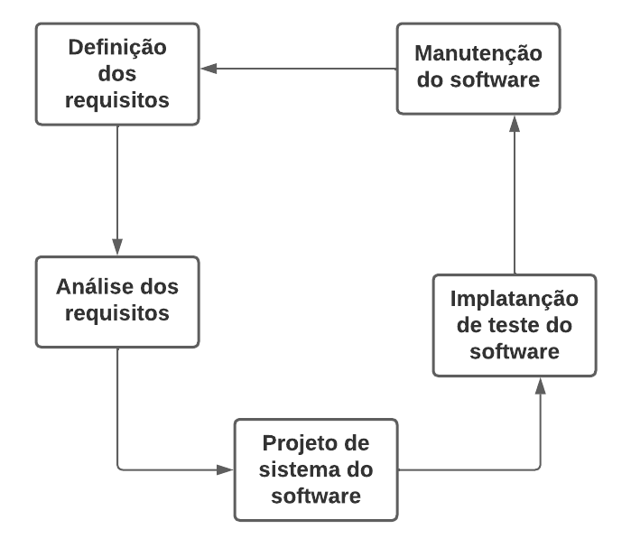

## 5.1 Requisitos

Requisitos é um termo utilizado em todas as áreas, e que de uma forma geral descreve uma necessidade ou desejo, às vezes pessoal, às vezes de uma organização. Tais desejos nem sempre são explícitos, documentados ou até mesmo claros para quem o deseja. É necessário muito diálogo e discussão sobre os Requisitos. Identificar e definir os requisitos, um papel que na área de informática é exercido pelo Analista de Requisitos (esse papel iremos discutir em outro Post.), requer compreender as necessidades e o querer do negócio (CASTRO, 2017).

## 5.1.1 Requisitos funcionais

São as descrições do que o sistema do software irá fazer. Essas descrições irão incluir serviços fornecidos pelo sistema, as suas qualidades específicas e suas restrições operacionais. Ou seja, esse requisito representa as necessidades dos clientes de um sistema.

Um requisito funcional é uma declaração de como um sistema deve se comportar. Define o que o sistema deve fazer para atender às necessidades ou expectativas do usuário. Os requisitos funcionais podem ser pensados ​​como recursos que o usuário detecta. Eles são diferentes dos requisitos não funcionais, que definem como o sistema deve funcionar internamente (por exemplo, desempenho, segurança, etc.) [...] Os requisitos funcionais são compostos de duas partes: função e comportamento. A função é o que o sistema faz (por exemplo, “calcular imposto sobre vendas”). O comportamento é como o sistema faz isso (por exemplo, “O sistema deve calcular o imposto sobre vendas multiplicando o preço de compra pela alíquota do imposto.”) (WARWICK, 2023).

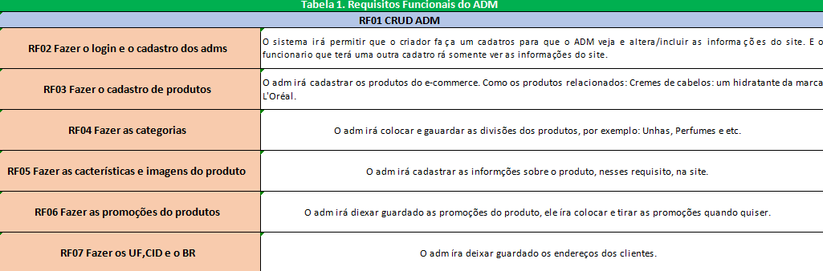

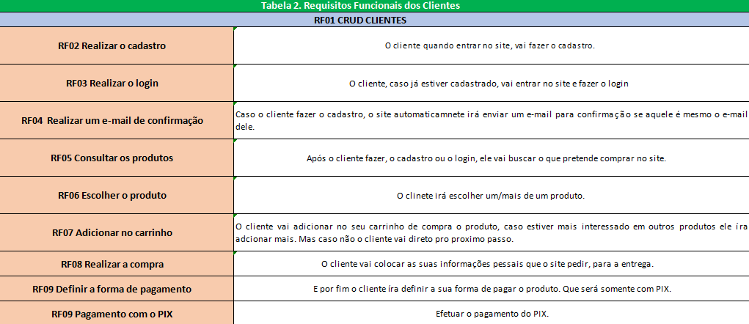

### **5.1.2 Requisitos não funcionais**

Os requisitos não funcionais são aqueles que não se intrometem diretamente na parte do desenvolvimento do sistema, nas partes básicas. São alguns aspectos que podem mudar o objetivo final do sistema, caso já não sejam completadas pelo tempo de análise e desenvolvimento do projeto. Ou seja, são requisitos que têm relação com a qualidade do sistema.

Requisitos não funcionais são os requisitos relacionados ao uso da aplicação em termos de desempenho, usabilidade, confiabilidade, segurança, disponibilidade, manutenção e tecnologias envolvidas. Estes requisitos dizem respeito a como as funcionalidades serão entregues ao usuário do software (GUILHERME, 2016).

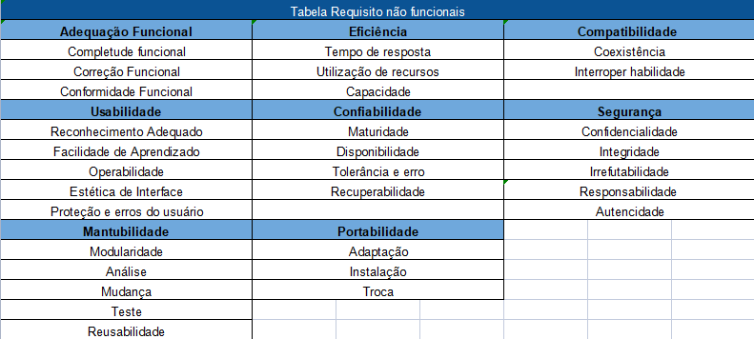

Fonte:Renczenczen, 2023

## Diagrama de Contexto

O diagrama de contexto é um nível mais alto que tem do fluxo de dados e que tem um único método que representa o sistema todo onde que estabelece um contexto e limites no próprio sistemas, quando for modelado.

Um diagrama de contexto é um tipo de diagrama de fluxo de dados de alto nível. O gráfico é popular entre o pessoal de negócios e analistas porque eles o utilizam como um instrumento para entender o ambiente e os fatores críticos que podem afetar nossos negócios de forma negativa ou positiva. Um grande benefício de um diagrama de contexto do sistema é sua capacidade de analisar o fluxo detalhado entre o sistema e os componentes externos. Além disso, todas essas partes externas que cercam o sistema no meio também podem ser associadas a entidades e arredores. Além disso, muitos empresários estão usando para reduzir a chance de experimentar uma situação de alto risco com seu projeto. Por outro lado, utilizar este diagrama é uma ótima maneira de usar o orçamento corretamente (MORALES, 2022).

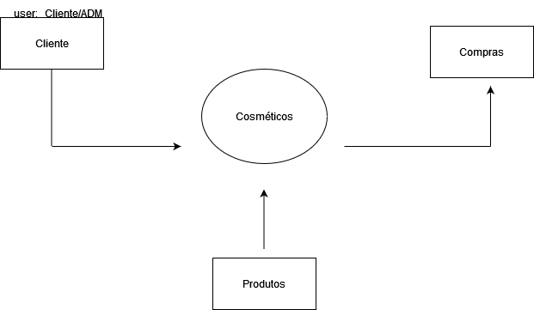**Fonte: Renczenczen, 2023**

## Diagrama de Fluxo de dados

O diagrama de fluxo de dados é uma representação das funções do sistema e dos dados que conectam as funções. Ou seja, ele mostra o que é e o que não é feito no sistema. O diagrama mostra parte de componentes do sistema e a interface que estão entre os dois. Um conjunto que reúne os procedimentos, onde são parte do computador que vão ou não ser inseridos.

O DFD é uma ferramenta de modelagem que nos permite imaginar um sistema, um software, como uma rede de processos funcionais (módulos ou funções), interligados por “dutos” ou flechas. No desenho do DFD também são representados os depósitos ou “tanques” de armazenamento de dados, isto é, as tabelas físicas com os dados (ROSANA, 2020).

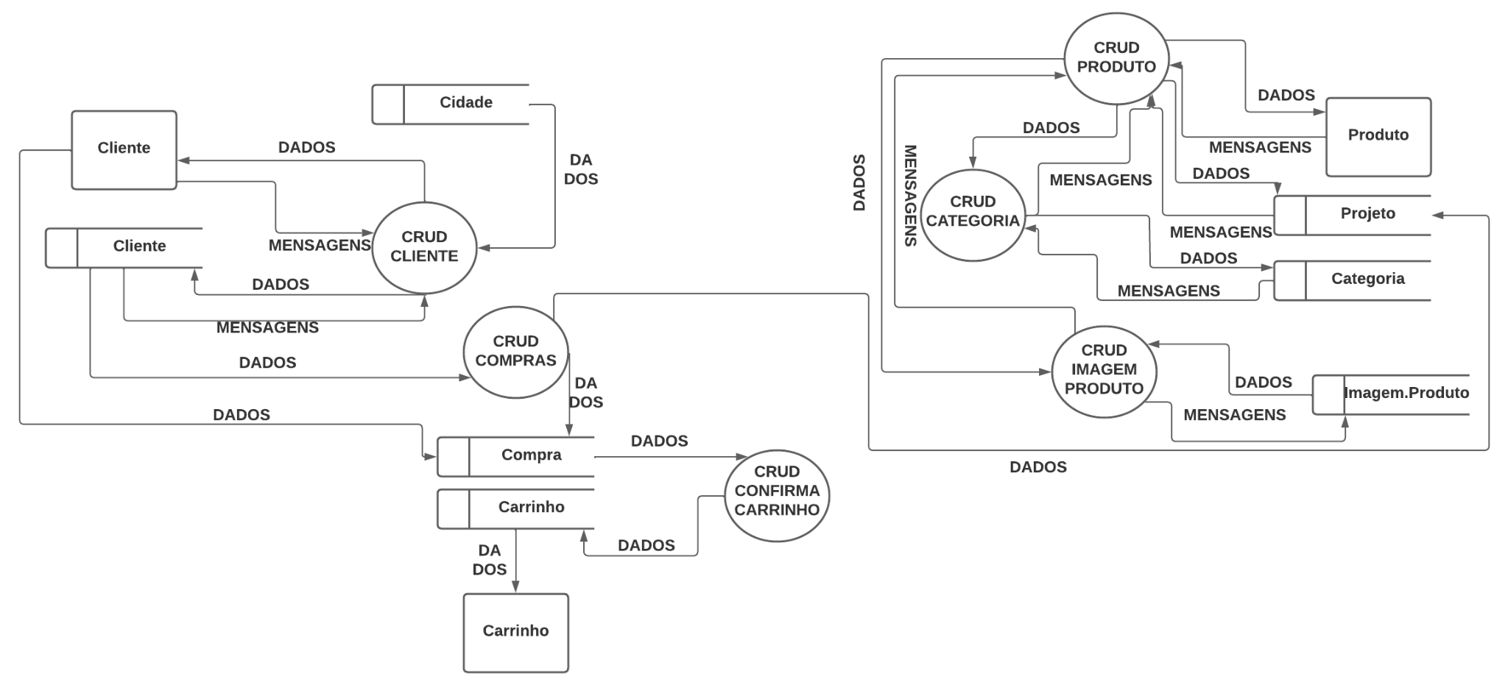

**Fonte: Renczenczen, 2023**

## Diagrama de Entidade e relacionamento

Mer e Der são um modelo lógico utilizado na engenharia de software, onde representa os objetos do mundo real através da entidade. Esses objetos contém caracteres que são os atributos, os relacionamentos em si.

De forma simples, podemos dizer que o Modelo de Entidade e Relacionamento (MER) são diagramas utilizados para projetar Bancos de Dados Relacionais, utilizando como base a relação de objetos reais, e sendo representado por meio de entidades e relacionamentos. É possível usar o MER para ilustrar como os dados são estruturados nos processos de negócios ou para detalhar como os dados são armazenados nos bancos de dados relacionais (Andrea,2021).

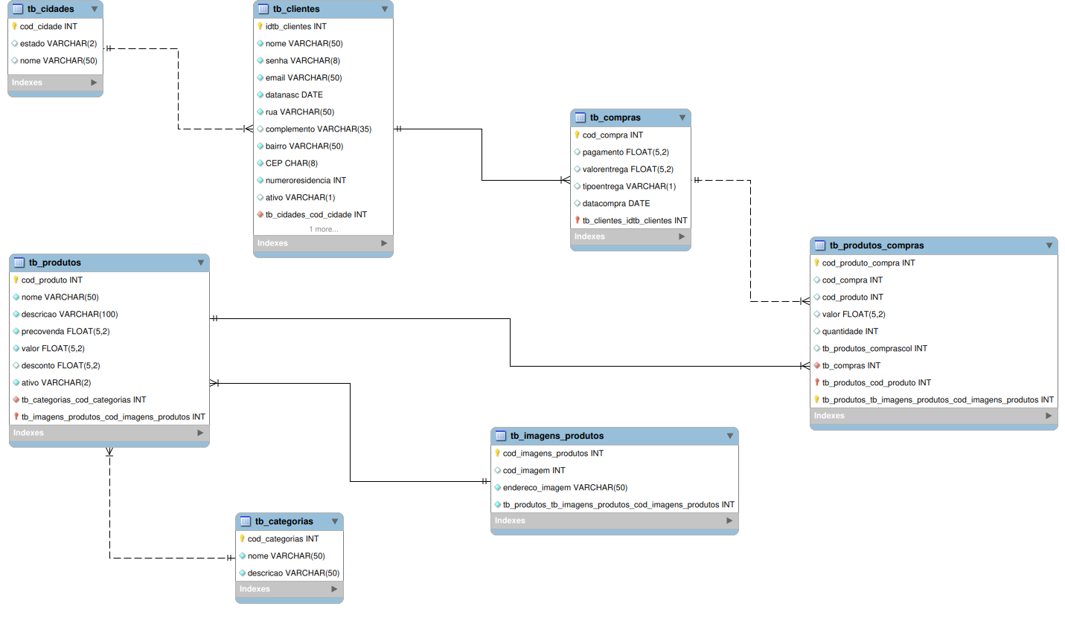

**Fonte: Renczenczen, 2023**

## Dicionário de Dados

Um dicionário de dados armazenado e comunica informações sobre um banco de dados. É considerado uma lista de dados com os principais termos e métricas do banco de dados que está vinculado. Esse material também pode ser entendido como um glossário dos seus dados. Embora pareça simples, ele é crucial para alinhar o funcionamento da equipe que irá trabalhar com os dados e manter todas as informações padronizadas (COSTA, 2021).

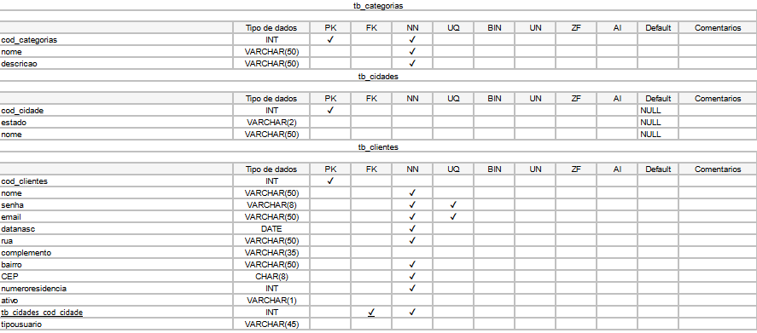

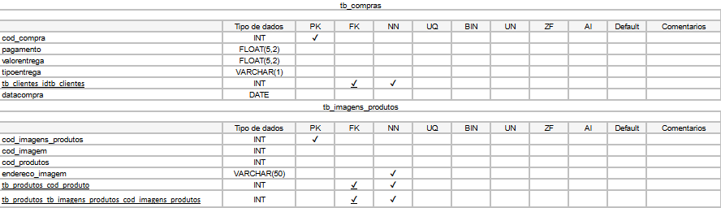

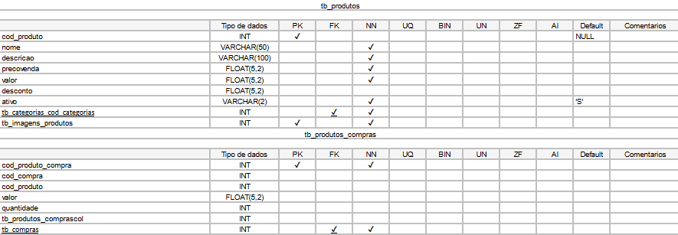

**Fonte: Renczenczen, 2023**

## Diagrama de Caso de Uso

O diagrama de caso e uso descreve as funcionalidades do sistema. Ou, o que deve ser feito, na proposta.

Esse diagrama documenta o que o sistema faz do ponto de vista do usuário. Em outras palavras, ele descreve as principais funcionalidades do sistema e a interação dessas funcionalidades com os usuários do mesmo sistema. Neste diagrama não nos aprofundamos em detalhes técnicos que dizem como o sistema faz.Este artefato é comumente derivado da especificação de requisitos, que por sua vez não faz parte daUML (LEANDRO, 2012).

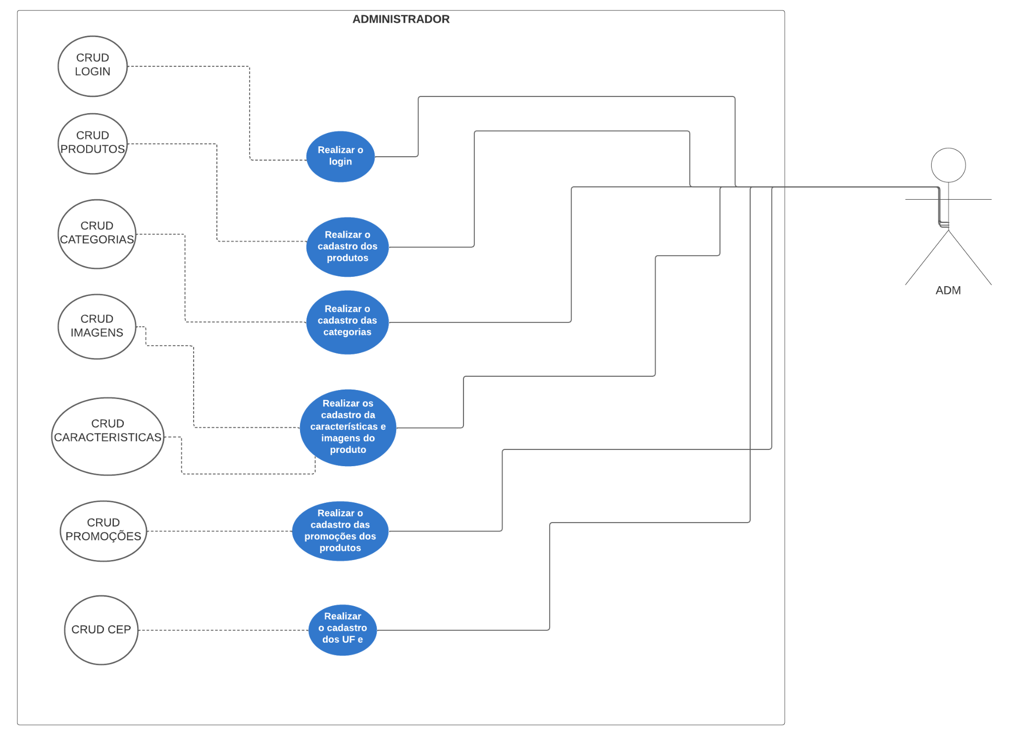

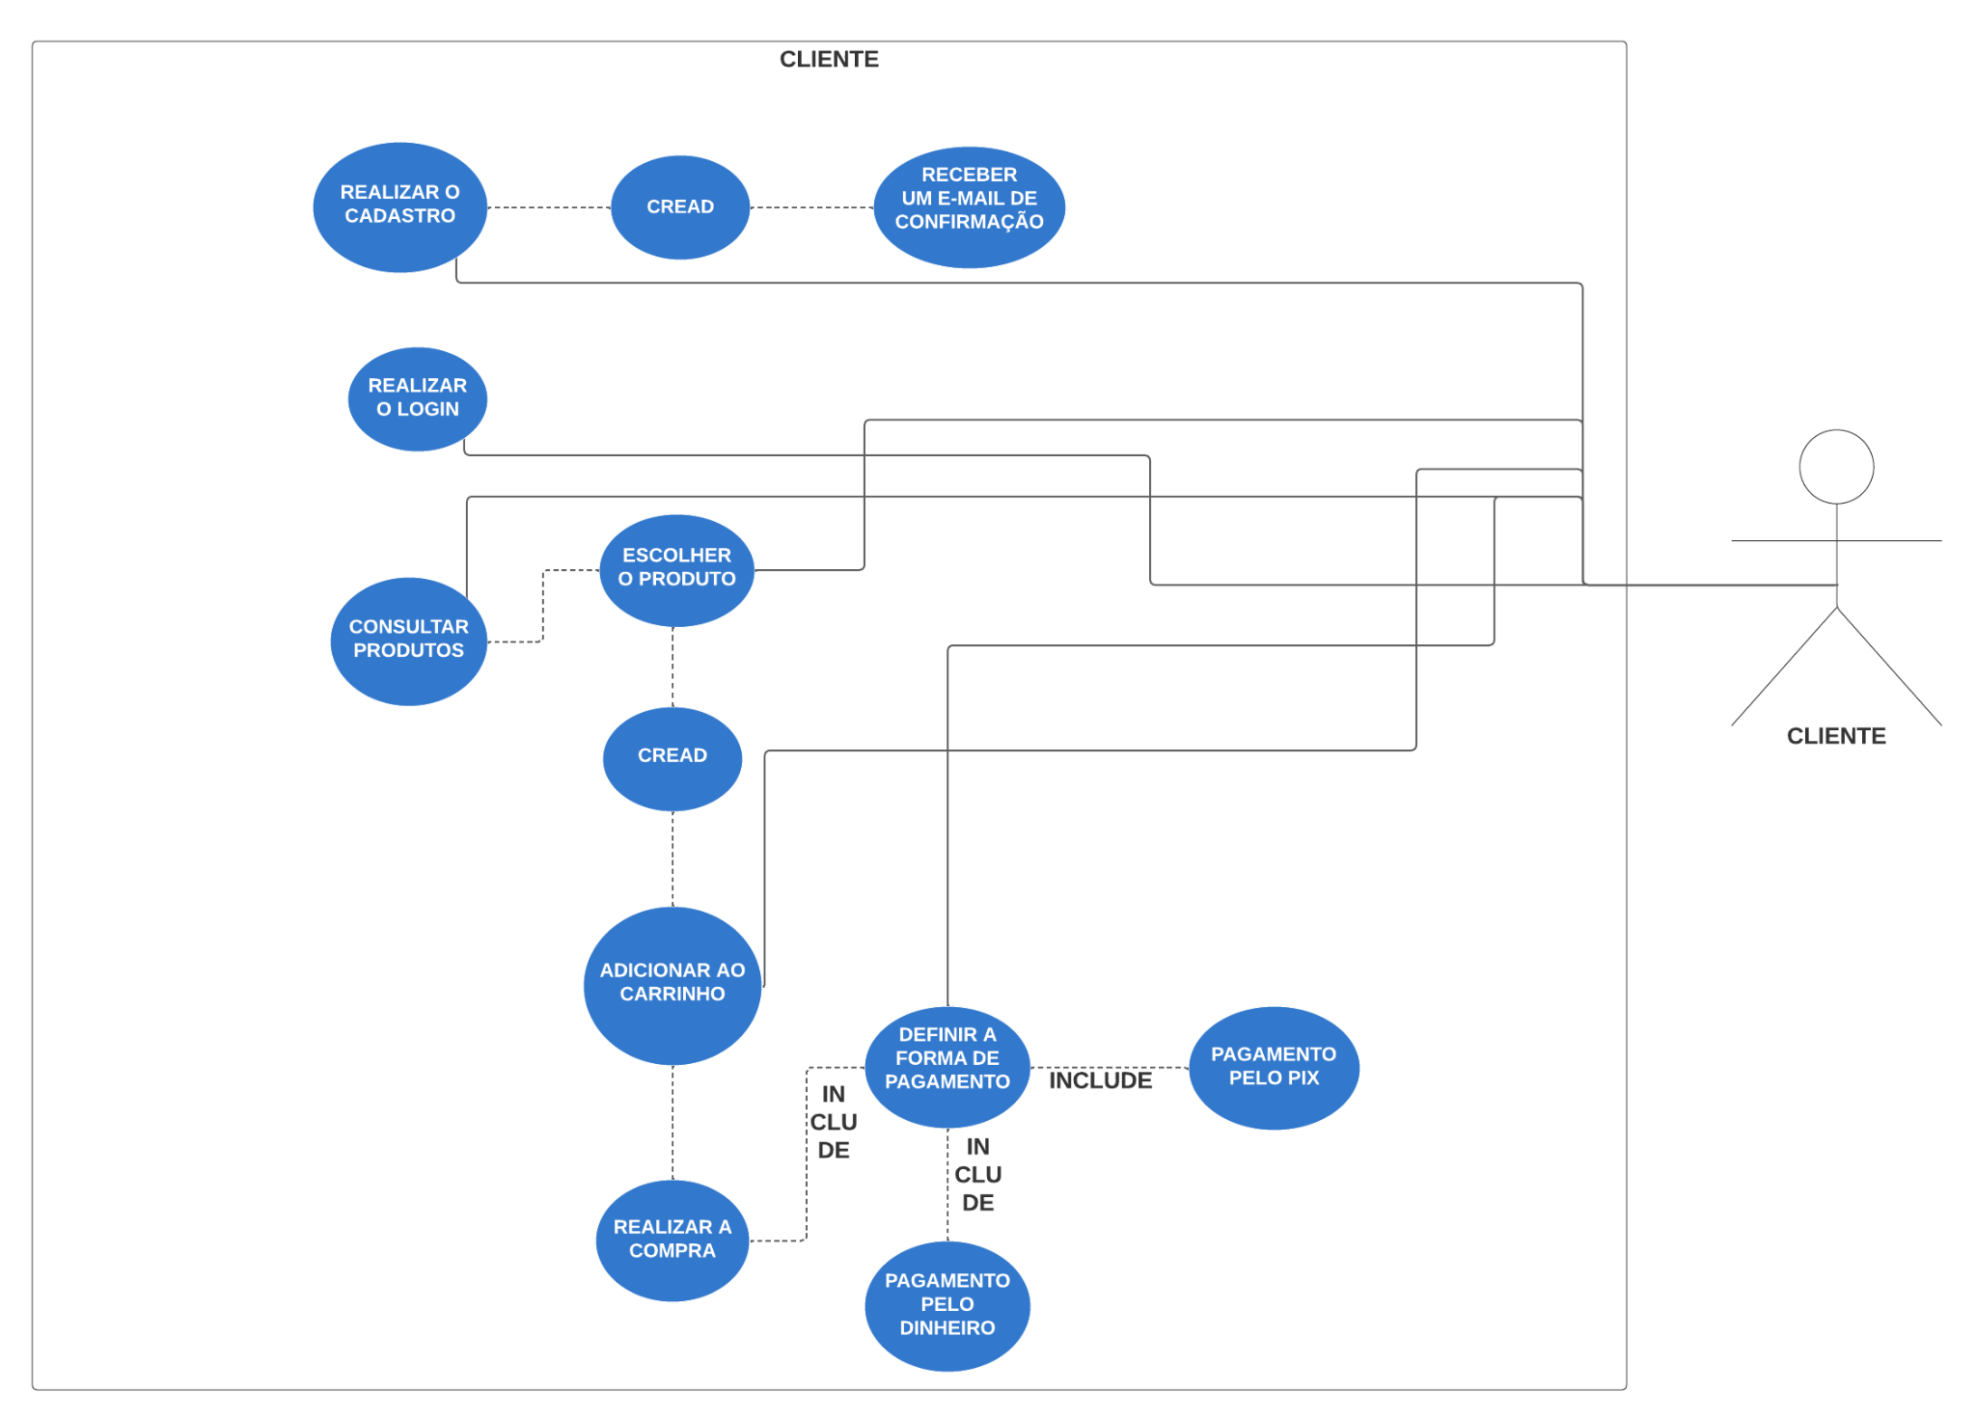

**Fonte: Renczenczen, 2023**

DIAGRAMA 02

**Fonte: O autor, 2022**

### Cadastrar

### Logar

### Cadastro de funcionário/profissional

### Consultar profissionais

### Agendamento

## Diagrama de Classe

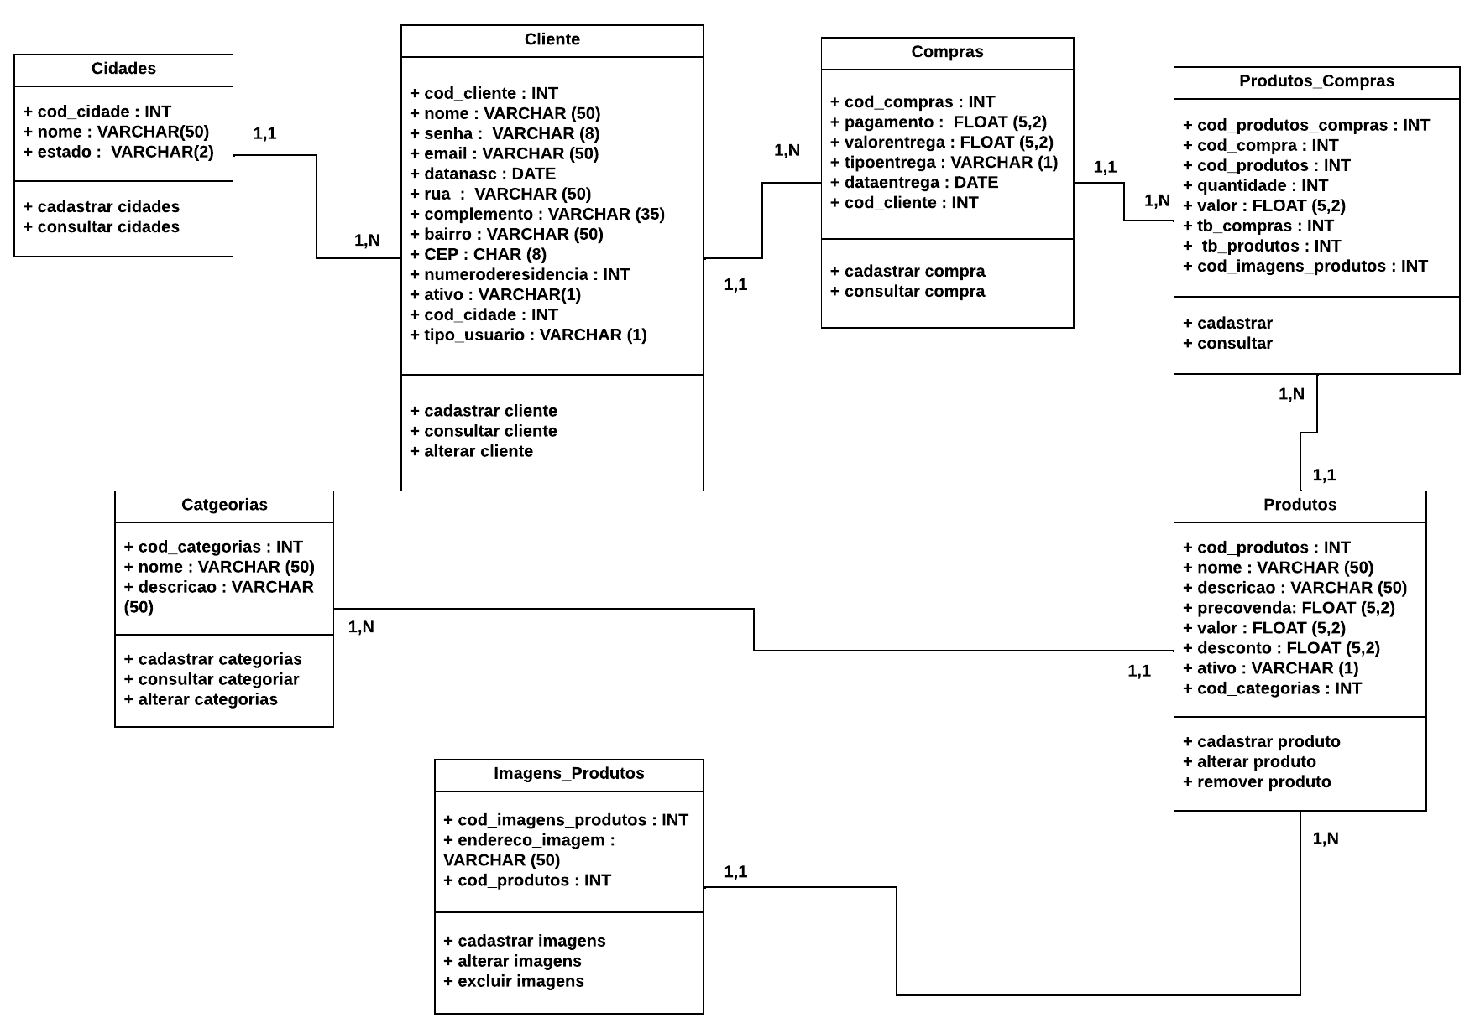

O diagrama de classes ilustra graficamente como será a estrutura do software (em nível micro ou macro – veremos adiante sobre as possibilidades de uso do diagrama), e como cada um dos componentes da sua estrutura estarão interligados. Lembramos que naUML também temos o Diagrama de Objetos. Este diagrama serve para ilustrar as classes do software instanciadas, ou seja, materializadas em objetos na memória do sistema operacional (VENTURA, 2018).

**Fonte: Renczenczen, 2023**

## Diagrama de Sequência

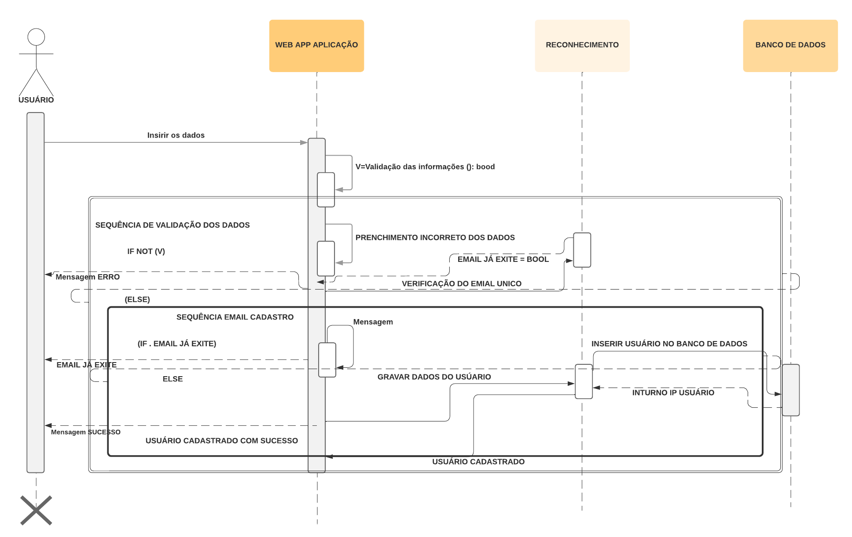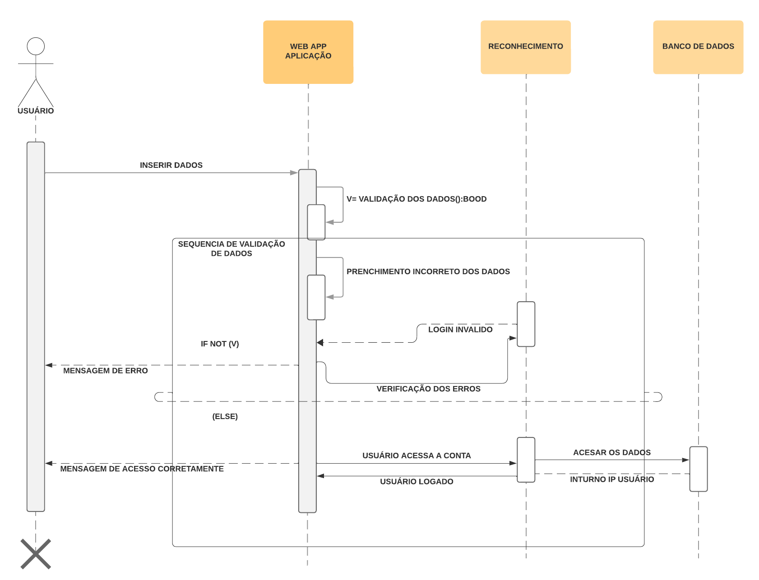

Um software nada mais é que um conjunto defuncionalidades, que possuem uma relação lógica entre elas e interagem entre si através de troca de mensagens. As funcionalidades de um software são compostas de “raciocínios aplicados”, que definem como elas (as funcionalidades) se comportaram diante das interações de atores (humanos ou não) com suas funções. Quando falamos de algoritmos, estamos falando de um conjunto de instruções, sequenciadas, que tem como objetivo realizar alguma coisa específica. E quando estamos pensando (concebendo ou analisando) um sistema, sua estrutura, suas funcionalidades, suas iterações, um excelente recurso que temos para demonstrar como estas “instruções sequenciadas” fazem uma funcionalidade ganhar vida, é o Diagrama de Sequência daUML (VENTURA, 2018).

**Fonte: Renczenczen, 2023**

## Diagrama de Atividade

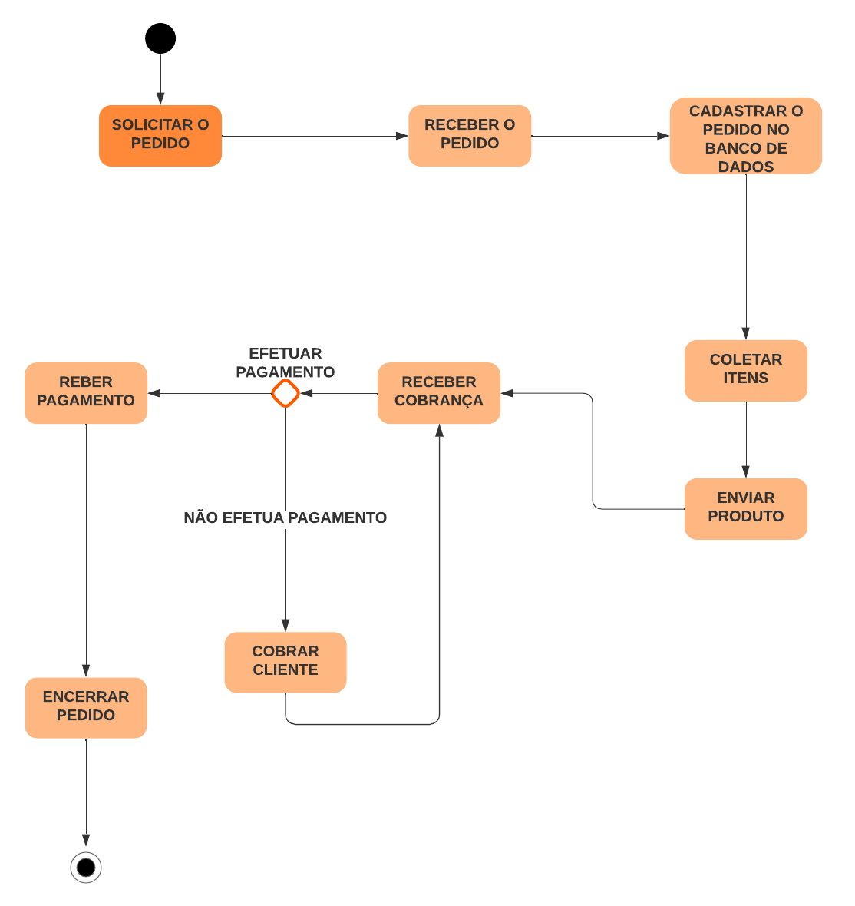

Um diagrama de atividades ou diagrama de atividades UML ilustra o fluxo ou sequência de ações que são realizadas em um sistema. Os diagramas de atividades são especialmente usados no desenvolvimento de software e podem ser empregados nas diferentes fases de um projeto. Os diagramas de atividades UML se enquadram nos diagramas de comportamento porque modelam como um sistema se comporta quando as ações são executadas para concluir uma atividade ou processo.

**Fonte: Renczenczen, 2023**

# Telas

# Conclusão

**1.** **OBJETIVOS ALCANÇADOS**

**2.** **DESAFIOS SUPERADOS**

**2.1**

# REFERÊNCIAS

CECHETTO, Mateus Nunes et al. MaquiAR: uma solução com realidade aumentada aplicada no e-commerce de maquiagem. 2022.

BLOOMENTHAL, Andrew (2021) Electronic Commerce (Ecommerce). Investopedia. Disponível em:<https://www.investopedia.com/terms/e/ecommerce.asp>.

DA SILVEIRA, Mariélle Fernanda Rosa; ZANELATO, Ana Paula Ambrósio. E-Commerce “Make Up Vaidosa”: Loja de Vendas de Produtos de Maquiagem. **Intertem@ s Negócios ISSN 1983-4462**, v. 9, n. 9, 2012.

ESTEVAM, Johnata. Visual Studio Code: Um excelente editor de código-fonte. DIO, 2022. Disponível em: <https://www.dio.me/articles/visual-studio-code-um-excelente-editor-de-codigo-fonte>.

MALU. Ciclo de Vida do Software: o que é e quais são as etapas?. UDS/ BLOG, 2021 Disponível em: <https://uds.com.br/blog/ciclo-de-vida-do-software-web/>.

CASTRO, Eduardo Castro. O que são requisitos? E requisitos de software? REdeRequsitos. 2017. Disponível em:<http://rederequisitos.com.br/o-que-sao-requisitos-e-requisitos-de-software/>

CARLOS, Guilherme Simões. Requisito não funcional. Wikipédia, a enciclopédia livre, 2016. Disponível em: <https://pt.wikipedia.org/wiki/Requisito_n%C3%A3o_funcional>.

MORALES, Jades. Conhecendo o diagrama de contexto e o ótimo software para criar facilmente. MindOnMap, 2022. Disponível em: <https://www.mindonmap.com/pt/blog/context-diagram/>.

GONÇALVES, Rosana C.M Grillo. DIAGRAMAS DE FLUXO DE DADOS. DOCPLAYER, 2017. Disponível em: <https://docplayer.com.br/52268249-Diagramas-de-fluxo-de-dados-rosana-c-m-grillo-goncalves.html>.

CORTES, Andrea. MER e DER: o que é, as principais diferenças e como usar. Remessa Online, 2021. Disponível em: <https://www.remessaonline.com.br/blog/mer-e-der-o-que-e-as-principais-diferencas-e-como-usar/>.

COSTA, Dalton. Um guia de como criar um dicionário de dados para a sua pesquisa. medium, 2021. Disponível em: <https://medium.com/psicodata/dicionario-de-dados-ac3ce726c34b>.

LEANDRO. O que é UML e Diagramas de Caso de Uso: Introdução Prática à UML. DEVMEDIA, 2012. Disponível em: <https://www.devmedia.com.br/o-que-e-uml-e-diagramas-de-caso-de-uso-introducao-pratica-a-uml/23408>.

VENTURA, Plínio. Entendendo o Diagrama de Classes da UML Modelo de Classes com UML. Até o momento, 2018. Disponível em: <https://www.ateomomento.com.br/uml-diagrama-de-classes/>

VENTURA, Plínio. Entendendo o Diagrama de Sequência da UML**.** Entenda como especificar as interações entre as funcionalidades de um software. Até o momento, 2018. Disponível em: <https://www.ateomomento.com.br/diagrama-de-sequencia-uml/>

ANG, Joan. Como criar um diagrama de atividades. VENNGAGE, 2022. Disponível em: <https://pt.venngage.com/blog/diagrama-de-atividades/>

1. Especialista em Educação Permanente: Saúde e educação pela FioCruz – Fundação Osvaldo Cruz. Especialista em tecnologias da Informação pela UNIVEL – União Educacional de Cascavel. Pedagoga formada pela UNIPAR – Universidade Paranaense. Professora do núcleo técnico do Estado do Paraná – Ensino médio técnico.

   2Especialização em Educação Profissional Tecnológica. Faculdade Origenes Lessa, FACOL, Brasil. Especialização em Tecnologias e Educação a Distância. Faculdade Origenes Lessa, FACOL, Brasil.Especialização em MBA em Data Warehouse e Business Inteligence.UNYLEYA EDITORA E CURSOS S/A, Unyleya, Brasil. Graduação em Programa Especial de Formação Pedagógica - Docência em Informática. Faculdade de Administração, Ciências, Educação e Letras, FACEL, Brasil. Graduação em Gestão da Tecnologia da Informação.Universidade Estácio de Sá, UNESA, Brasil.

   3Graduação em Sistemas Distribuidos para Internet JAVA.Universidade Federal do Paraná, UTFPR, Brasil. Graduação em Tecnologo em Processamento de Dados. União Educacional de Cascavel, UNIVEL, Brasil.